Presseinformation

Zwei, die es genau wissen: Antriebstechnik und Digitalisierung rund um den LR 1700-1.0

⸺
Biberach / Riss (Deutschland), 23. September 2022 – Auf der Bauma 2022 präsentiert Liebherr den Raupenkran LR 1700-1.0. Er folgt auf den LR 1600/2. Mit seiner gesteigerten Tragkraft und leichteren Montage eignet sich der LR 1700-1.0 besonders für den Aufbau von Windkraftanlagen. Wir sprechen mit Wolfgang Boos, Produktmanager für digitale Produkte, und Philipp Federle, Abteilungsleiter Konstruktion Unterwagen, über alternative Antriebstechniken und digitale Tools.
Herr Boos, wie erkennt ein Kunde aus der Windbranche, ob sich der LR 1700-1.0 oder ein anderer Krantyp besser für dessen Zwecke eignet?
Boos: „Liebherr bietet eine ganze Reihe von Tools, die Kranbetreiber oder Disponenten dabei unterstützen, den anstehenden Hub so effizient, einfach und schnell wie möglich durchzuführen. Ein wesentliches Element dafür ist der Crane Finder, der über unser Kundenportal MyLiebherr aufzurufen ist. Das Tool berechnet dem Kunden, welcher Kran für den anstehenden Hub geeignet ist.
Der Crane Finder ist für alle Ausgabegeräte optimiert: Zur Anwendung am PC oder direkt auf dem Smartphone oder Tablet auf der Baustelle. Damit kann sich der Kranfahrer direkt vor Ort über das Tool informieren, wie der Kran zu rüsten ist und welcher Teleskoppfad gewählt werden soll.“
Und wie funktioniert der Crane Finder konkret?
Boos: „Wir haben bei der Entwicklung des Crane Finders Wert auf einfache Handhabung gelegt: Zuerst gibt der Nutzer Höhe, Last und Ausladung ein. Daraufhin zeigt der Crane Finder, welche Kranmodelle in welcher Konfiguration für diesen Hub geeignet sind – vom kleinstmöglichen bis zum größten Modell. Wählt der User aus der Liste einen Kran aus, erhält er weitere nützliche Informationen zum Hub – wie beispielsweise den optimalen Teleskopierpfad, was Kranfahrern viel Zeit spart.“
Der LR 1700-1.0 vereint nicht nur wirtschaftlichen Transport und hohe Leistungsfähigkeit. Das Fahrwerk des Krans verfügt serienmäßig über einen Liebherr-Dieselmotor, der neben fossilen Kraftstoffen auch mit HVO betankbar ist. Welche Vorteile hat das, Herr Federle?
Federle: „HVO, also hydriertes Pflanzenöl, hat im Vergleich zu klassischem Diesel etwas geringere Emissionen. Sowohl Ruß bei älteren Fahrzeugen ohne Partikelfilter, als auch NOx-Emissionen gehen bei der Verwendung von HVO etwas zurück. Mit Blick auf unsere Produkte hat HVO den weiteren Vorteil, dass die Maschinen weder neu entwickelt noch ausgetauscht oder nachgerüstet werden müssen. Sie können unmittelbar mit HVO weiterarbeiten.“
Lassen Sie uns einmal den Verbraucht betrachten: Wie wirkt sich der Einsatz von HVO beim LR 1700-1.0 generell aus und gibt es weitere Vorteile?
Federle: „Bei der Betankung mit HVO ist der volumetrische Verbrauch zwar ein klein wenig höher, aber unterschiedliche Einsatzszenarien haben hier einen wesentlich größeren Einfluss. Zudem ist der Kraftstoff tieftemperaturbeständiger. Von Vorteil ist zudem, dass HVO – je nach Wunsch und Verfügbarkeit – sowohl als Reinkraftstoff oder als Zusatz zum klassischen Diesel zum Einsatz kommen kann.“
Hätte man den LR 1700-1.0 nicht auch mit einer Batterie bestücken können?
Federle: „Grundsätzlich verfolgen wir bei Liebherr einen technologieoffenen Ansatz. Alle unsere Antriebstechnologien sind auf die Maschine, und die Rahmenbedingungen am Einsatzort abgestimmt. Dieser Ansatz zeigt, dass eine Elektrifizierung nicht immer sinnvoll und auch nicht immer möglich ist. Beispielsweise bieten Baustellen an abgelegenen, schlecht erreichbaren Orten nicht immer eine zuverlässige Ladeinfrastruktur. Zum Beispiel beim Errichten von Windrädern wird Infrastruktur und Stromversorgung durch den LR 1700-1.0 erst geschaffen. Trotzdem muss eine energieintensive Maschine zuverlässig arbeiten. Zudem braucht man bei Strom als Energieträger ein anderes Grundfahrzeug als bei HVO, das bedeutet eine Umrüstung für jeden Einsatz ist technisch nicht möglich.“
Die Wahl des Energieträgers spielt für einen effizienten und effektiven Einsatz also genauso eine wichtige Rolle wie die Wahl des Kranmodells. Was ist noch notwendig, um Kunden, Betreibern und Kranfahrern die bestmögliche Nutzung zu bieten?
Boos: „Hier sind wir wieder bei unserem Kundenportal MyLiebherr: Es ist der zentrale Ort für alle relevanten Informationen und Dienste zum LR 1700-1.0 – aber auch für alle anderen Kranmodelle. Über wenige Mausklicks kommt man zu Dokumentationen, zum Ersatzteilkatalog, zum Crane Planner 2.0 oder zu E-Learnings. Registriert der User seine Maschinen in MyLiebherr, bieten sich weitere Synergieeffekte: So werden in der Ergebnisliste des Crane Finders demnächst die Maschinen hervorgehoben, die der Kunde in seiner Flotte hat.“
Und wie sieht die zukünftige Entwicklung von MyLiebherr aus?
Boos: „Wir arbeiten ständig daran, das Nutzererlebnis noch besser zu machen. Dazu zählt unsere „Performance“-Telemetrielösung, die wir auch auf der Bauma vorstellen werden. Mit einem eingebauten Modem können hier Position und Betriebsdaten der Maschine an den Betreiber übermittelt werden. Dadurch ist eine Reaktion in Echtzeit möglich, um die Maschine noch wirtschaftlicher zu betreiben. Zusammen mit der Telemetrielösung und dem Relaunch der MyLiebherr-Oberfläche entwickelt sich das Kundenportal immer mehr zu einem Flottenmanagement-Tool. Mit diesem können Betreiber alle ihre Liebherr-Maschinen managen und über den kompletten Lebenszyklus Effizienzvorteile erzielen.“
Über die Liebherr-Werk Ehingen GmbH
Die Liebherr-Werk Ehingen GmbH ist einer der führenden Hersteller von Mobil- und Raupenkranen. Die Palette der Mobilkrane reicht vom 2-achsigen 35 Tonnen-Kran bis zum Schwerlastkran mit 1.200 Tonnen Traglast und 9-achsigem Fahrgestell. Die Gittermastkrane auf Mobil- oder Raupenfahrwerken erreichen Traglasten bis 3.000 Tonnen. Mit universellen Auslegersystemen und umfangreicher Zusatzausrüstung sind sie auf den Baustellen in der ganzen Welt im Einsatz. 3.800 Mitarbeiter sind am Standort in Ehingen beschäftigt. Ein umfassender, weltweiter Service garantiert eine hohe Verfügbarkeit der Mobil- und Raupenkrane. Im Jahr 2021 wurde ein Umsatz von 2,33 Milliarden Euro im Ehinger Liebherr-Werk erwirtschaftet.
Über die Firmengruppe Liebherr
Die Firmengruppe Liebherr ist ein familiengeführtes Technologieunternehmen mit breit diversifiziertem Produktprogramm. Das Unternehmen zählt zu den größten Baumaschinenherstellern der Welt. Es bietet aber auch auf vielen anderen Gebieten hochwertige, nutzenorientierte Produkte und Dienstleistungen an. Die Firmengruppe umfasst heute über 140 Gesellschaften auf allen Kontinenten. In 2021 beschäftigte sie mehr als 49.000 Mitarbeiterinnen und Mitarbeiter und erwirtschaftete einen konsolidierten Gesamtumsatz von über 11,6 Milliarden Euro. Gegründet wurde Liebherr im Jahr 1949 im süddeutschen Kirchdorf an der Iller. Seither verfolgen die Mitarbeitenden das Ziel, ihre Kunden mit anspruchsvollen Lösungen zu überzeugen und zum technologischen Fortschritt beizutragen.
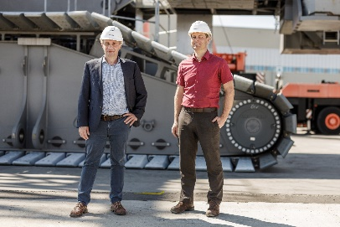
Bilder

liebherr-interview-boos-federle.jpg
Wolfgang Boos und Philipp Federle von der Liebherr-Werk Ehingen GmbH erklären am Beispiel des Raupenkrans LR 1700-1.0 alternative Antriebstechniken und digitale Tools.
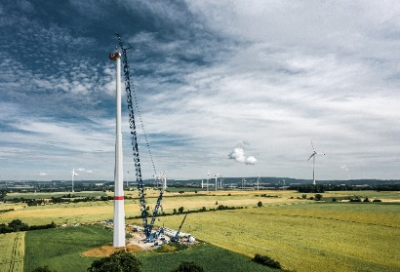

liebherr-wind-energy-lr1700-1.0.jpg
Der LR 1700-1.0 bei der Montage einer Windkraftanlage.
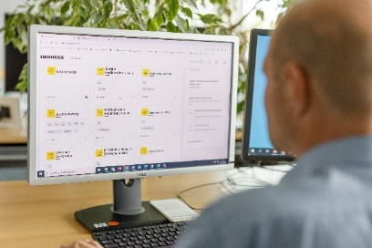

liebherr-boos-myliebherr.jpg
Blick auf die Benutzeroberfläche des Kundenportals MyLiebherr.
Kontakt
Wolfgang Beringer
Marketing and Communication
Telefon: +49 7391/502 - 3663
E-Mail: wolfgang.beringer@liebherr.com
Veröffentlicht von
Liebherr-International Deutschland GmbH
Biberach an der Riss / Deutschland
www.liebherr.com

